 | إدارة التعليم الخاص | مدرســــة الســـلام النموذجيـــة |  |  |  | 
 | العام الدراسي: 2021/2022 | امتحان الشهر الأول في مادة العلوم
 | الفصل الدراسي الأول
 | 17/10/2021
اسم الطالب / ــة : ......................................... |  |  | الصف:الرابع |  | الشعبة: ( )

السؤال الاول : ضع كلمة (نعم) أمام العبارة الصحيحة و كلمة (لا) أمام العبارة الخاطئة فيما يلي (3علامات)
- النباتات ذات الفلقة تتكون بذورها من فلقتين ( )
- مفتاح التصنيف هي أداة تستخدم لتعرف الكائنات الحية عن طريق خصائصها وذلك بتوجيه أسئلة مباشرة
تكون بالاجابة عنها بنعم او لا( )
- من خصائص الثديات أنها تتنفس بالرئتين ( )
- الحيوانات تشترك بخصائص عدة منها التكاثر و النمو ( )
- النباتات البذرية تتكاثر بالبذور ( )
- دورة حياة هي مراحل متعاقبة التي يمر بها النبات خلال حياته ( )

السؤال الثاني : لديك الجدول التالي الذي يبين تصنيف الحيوانات املاه حسب المطلوب : (10 علامات)
اسم المجموعة | خصائصها | مثال عليها
الطيور | 1.  2.
1.لها ست أرجل و قرنا استشعار
2.أجسامها مغطاة بهيكل خارجي صلب وتتكاثر بالبيض
 | 1.  2. | سمك الكرب
الثديات | 1.أجسامها مغطاة بالفرو و الشعر  2.

السؤال الثالث : تختلف النباتات في خصائص وصفات عدة وهي ( علامة )
1.
2.

السؤال الرابع : لديك المخطط التالي املأه حسب دراستك لتصنيف النباتات : (2 علامات )
النباتات
زهرية
ذات الفلقة

السؤال الخامس : صنف النباتات الاتية الى نباتات زهرية و نباتات لا زهرية ( التفاح /الخوخ/الصبار/الصنوبر)
(4 علامات )
نباتات زهرية | نباتات لازهرية

سؤال بونص : ضع مفتاح التصنيف المناسب لكل من الحيوانات التالية :(علامتان)
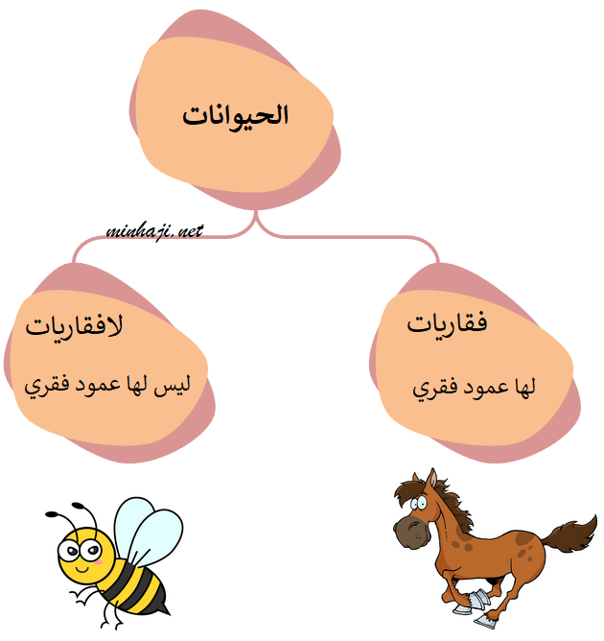

التعب يزول و الإنجاز يبقى ، بالتوفيق يا صغاري ...
معلمة المادة : هبة المنفلوطي😊

